Abortus is moord!!
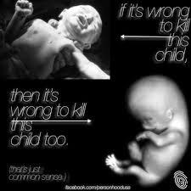
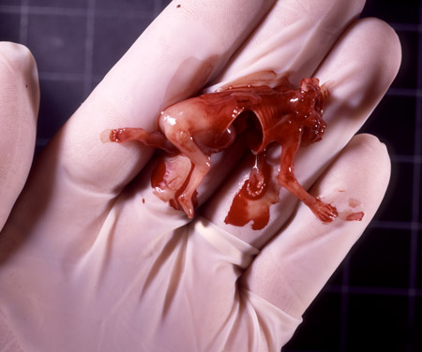
Een foetus van 11 weken kun je eigenlijk al een kind noemen. Het heeft vingertjes en teentjes die los van elkaar bewogen kunnen worden. Jaarlijks laten 9 op de 1.000 vrouwen abortus plegen. Abortus is niets meer dan een mooi woord voor het vermoorden van een kind. Al vind je dat een foetus nog geen echt kind is omdat het nog niet op eigen kracht kan leven, dan moet je toegeven dat het wel de potentie heeft om een zelfstandig mens te worden. En dat is waardevol genoeg om beschermd te worden.

Daarom moet abortus verboden worden!!
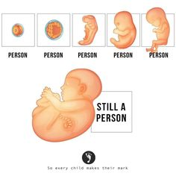
Waarom plegen mensen abortus?
- Mensen plegen abortus omdat zij niet voor het kind kunnen zorgen door financiële omstandigheden zoals werkeloosheid of arbeidsongeschiktheid.
- Ze willen of kunnen niet zorgen voor een kind met een afwijking, ziekte of syndroom.
- Het kind kan ongewenst zijn, de ouders kunnen te jong zijn, of ze zijn nog te druk met het maken van een carrière.
Je moet altijd voorkomen dat je zwanger raakt als je dat niet wilt. Als je het niet voorkomt heb je geen recht op een abortus.

Hoe gebeurt een abortus precies?
Je kunt tot 8 weken de abortuspil krijgen. Er ontstaat een bloeding en het vruchtzakje wordt uitgestoten, het kindje is dood. Daarna wordt abortus alleen nog uitgevoerd met behulp van een zuigcurettage. Hierbij wordt het kind uit de baarmoeder gezogen. Als de zwangerschap bij de 12 weken is, of de 12 weken al gepasseerd is, is het kind al te groot om het er in een stuk uit te zuigen, daarom snijden ze het eerst in stukken en halen ze het er deel voor deel uit.
Dit is natuurlijk een verschrikkelijke manier je eigen kindje, dat een deel van jou is, om het leven te brengen.

Na de abortusbehandeling.
Veel vrouwen krijgen na een abortusbehandeling last van het post-abortus syndroom. Bij dit syndroom horen symptomen als: spijt, verdriet, angst en 19% van de vrouwen die een abortus heeft laten plegen ervaart depressieve gevoelens, waardoor 35 op de 100.000 vrouwen uiteindelijk zelfmoord pleegt. Ook krijgen veel vrouwen daarna moeite met seksualiteit en contacten met andere baby’s en kinderen door de schuldgevoelens.
Deze gevoelens hoor je niet te ervaren want baby’s en kinderen brengen zoveel geluk in je leven. Aborteer je kind dus niet!

ABORTUS = MOORD, MOORD = VERBODEN
ABORTUS MOET VERBODEN WORDEN!

